问题图：

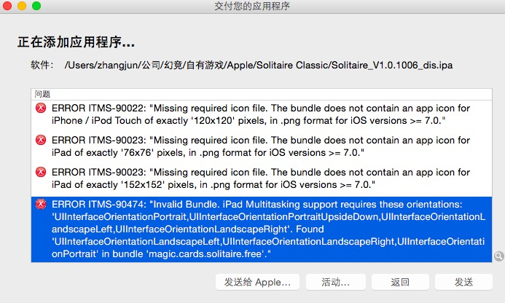

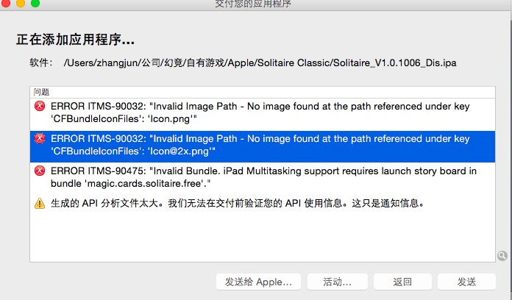

1：（90022，90023,90032）icon问题（cocos2dx icon的配置尽量就只需要替换文件就行，检查info.plist配置中是否有多余的配置项，比如文件里没有Icon.png,Icon@2x.png,而配置中多了这两项）

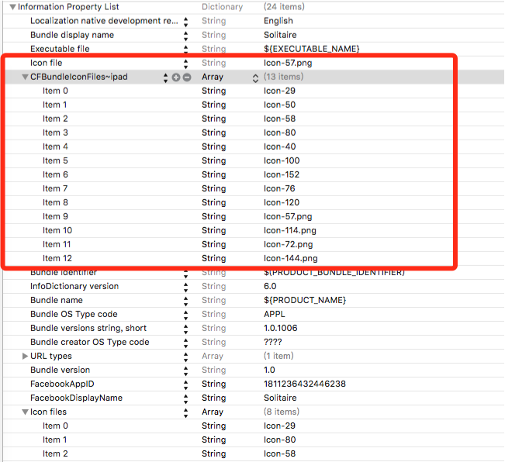

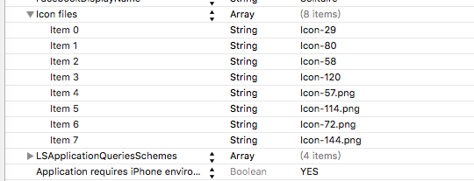

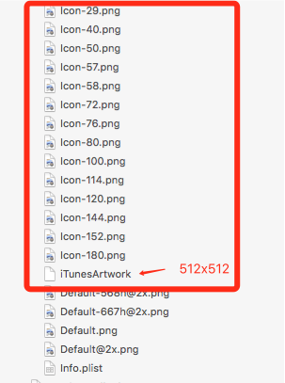

2:90475（require fullscreen）勾选General-> require full screen即可

